
BAHAGIAN PENDIDIKAN TEKNIK DAN VOKASIONAL
KEMENTERIAN PENDIDIKAN MALAYSIA
ARAS 5 & 6, BLOK E14, KOMPLEKS E,
PUSAT PENTADBIRAN KERAJAAN PERSEKUTUAN

KERTAS KERJA
( WORK SHEET )

KOD DAN NAMA NOSS | IT-010-3:2016 PEMBANGUNAN APLIKASI
NAMA PROGRAM | TEKNOLOGI SISTEM PENGURUSAN PANGKALAN DATA DAN APLIKASI WEB
TAHAP DAN SEMESTER | 3 (SEMESTER 2)
KOD DAN TAJUK KURSUS | KPD2023 WEB PROGRAMMING
NO.DAN TAJUK KOMPETENSI | K1 INTERPRET APPLICATION MODULE DEVELOPMENT REQUIREMENT  K2 SETUP LOCAL ENVIROMENT  K3 PLAN MODULE EXPECTED BEHAVIOUR  K4 WRITE MODULE CODE  K5 COMMIT MODULE SOURCE CODE
NO. KOD KSKV | KPD2023 / K(8/9) | Muka Surat : 1 Drp : 5
NO. KOD NOSS | IT-010-3:2016 – C02/ K(8/9) | Muka Surat : 1 Drp : 5

TAJUK/TITLE :
WRITE MODULE CODE

TUJUAN PEMBELAJARAN/INSTRUCTIONAL AIMS :
Pelatih – pelatih mesti boleh :
  - Check naming convention
  - Write instruction code to perform module function
  - Associate database connection with source code in local server
  - Compose Structured Query Language (SQL) statement
  - Develop coding according to test script
  - Execute unit testing
  - Verify module output
  - Debug module code

ARAHAN/INSTRUCTION :
HYPERTEXT PreProcessor (PHP) merupakan sebuah bahasa pengaturcaraan untuk pelayan web yang dicipta oleh Rasmus Lerdorf pada tahun 1994. PHP merupakan bahasa pengaturcaraan untuk pelayan, maka kod-kod aturcaranya akan dijalankan (running) di komputer pelayan.
Di akhir tugasan, pelatih dapat menulis kod atur cara HYPERTEXT PreProcessor (PHP).

LUKISAN. DATA DAN JADUAL/DRAWING, DATA AND TABLE :
Tiada

PERALATAN, PERKAKASAN DAN BAHAN/ TOOLS, EQUIPMENT AND MATERIAL
BIL | BAHAN | UKURAN | KUANTITI  (Bahan:Calon)
1 | Text Editor yang bersesuaian  - Sublime  - Notepad++  - Dreameaver | - | 1:1

BIL | PERALATAN / PERKAKASAN | UKURAN | KUANTITI  (Bahan:Calon)
- | - | - | -

LANGKAH KERJA/STEPS | BUTIRAN KERJA/DETAILS
- Cara penulisan kod atur cara HYPERTEXT PreProcessor (PHP) | SIKAP, KESELAMATAN DAN PERSEKITARAN/  ATTITUDE, SAFETY AND ENVIRONMENTAL :  - Proactive when setup local environment  - Resourceful when setup local environment  - Committed when setup local environment  - Analytical thinking when setup local environment  - Follow company’s installation guideline  - Penulisan kod atur cara PHP memerlukan ilmu bagi kod atur cara yang lain terlebih dahulu iaitu CSS, HTML dan Javascript.  - Asas penulisan PHP adalah seperti berikut :  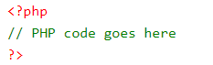  - Kod atur cara untuk memasukkan teks  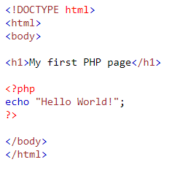  Hasil kod atur cara  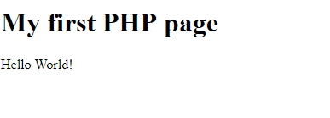  - Kod atur cara untuk fungsi switch  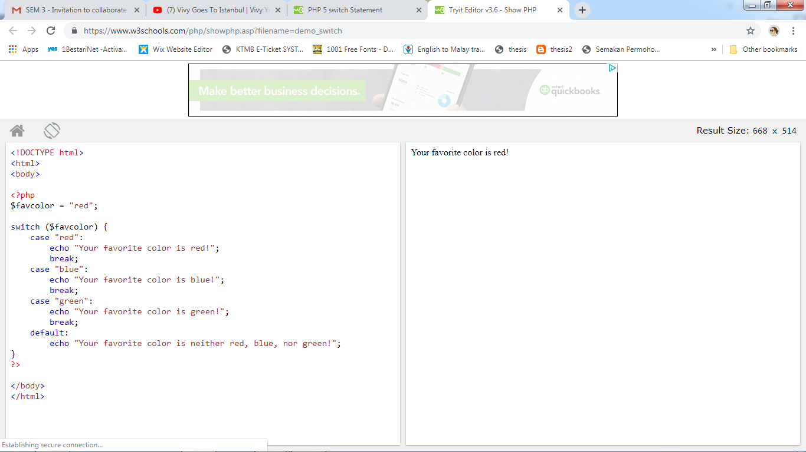  Hasil kod atur cara  - Kod atur cara fungsi array  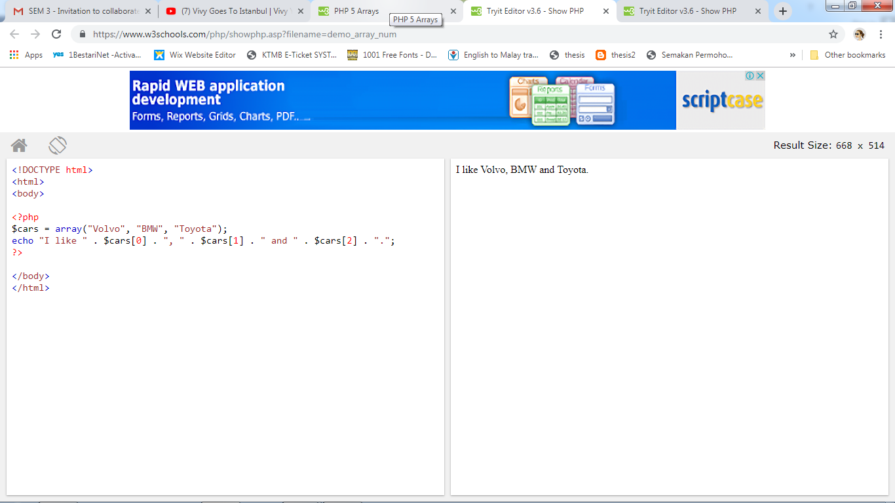  Hasil kod atur cara

SOALAN/QUESTION :
- Nyatakan dua (2) kod atur cara lain yang perlu dipelajari dahulu sebelum kod atur cara PHP
……………………………………………………………………………………….
……………………………………………………………………………………….

- Berikan satu contoh kod atur cara PHP bagi fungsi switch.

Rujukan: Kertas Penerangan KPD2023/KP (4/5)

